**整合單元測試**

(一)Spring Test

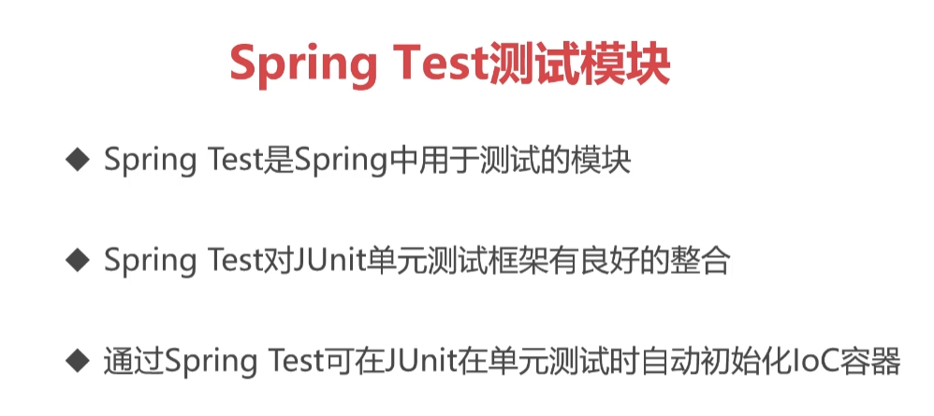

(二)使用方法

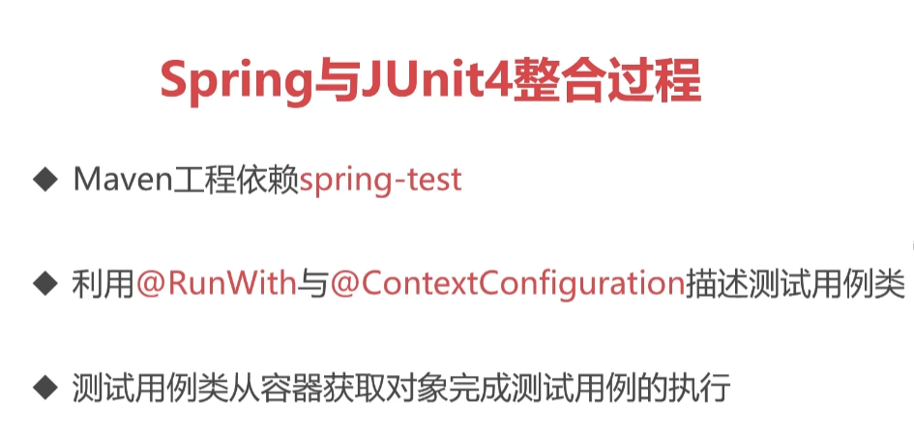

其中@RunWith讓Spring接管Junit

(三)步驟

1.在pom.xml導入Spring-Test模塊

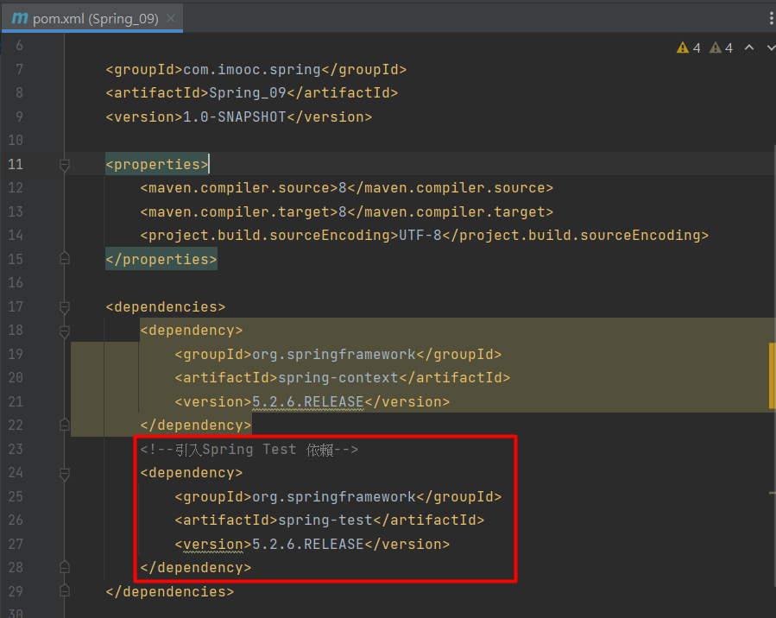

2.創建並配置applicationContext.xml

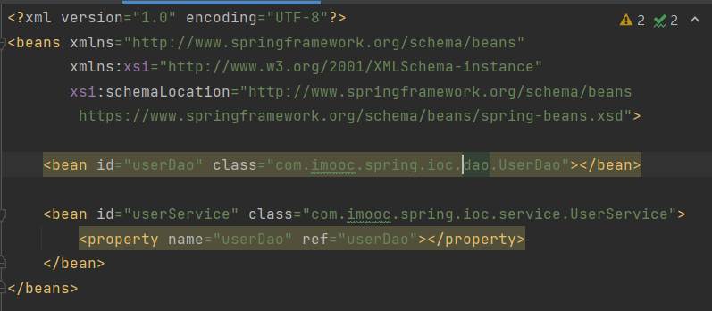

3.導入junit的依賴

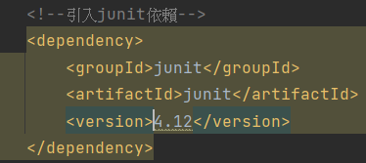

4.在test資料夾中加入單元測試類

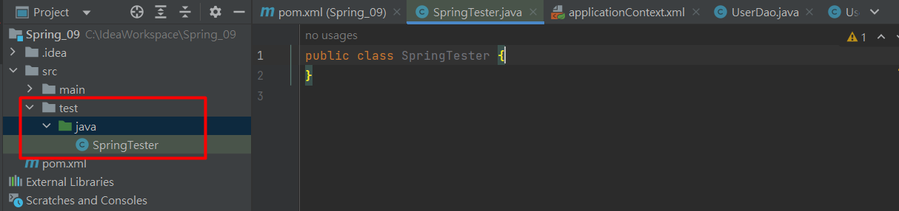

5.將單元測試與Spring進行整合

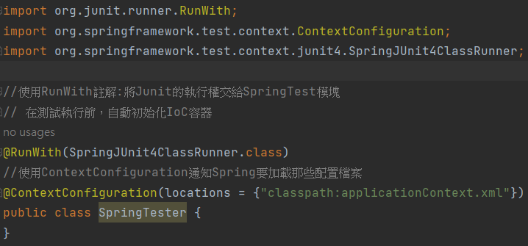

1.使用@RunWith將單元測試的執行控制權交給Spring框架:Spring框架會在執行單元測試之前，自動初始化IoC容器

[2.使用@ContextConfiguration](mailto:2.使用@ContextConfiguration)通知Spring要加載的配置檔案位置

6.進行單元測試

當一切配置完成，即可進行單元測試，只是在執行單元測時，IoC容器已經自動初始化完成，可以直接使用容器內的物件。

